19 ПЛАТФОРМА РАЗРАБОТКИ ВЕБ-ПРИЛОЖЕНИЙ ASP.NET
Задание 1 Планировщик учёбы
Проект: StudyPlanner.
Модель: StudyTask: Subject, Deadline, Completed.
Контроллер: StudyController.
Маршрут:
/Study/Upcoming.
Вывод:
адачи по дедлайну.
Форма:
Добавить задачу.
Листинг программы
using Microsoft.AspNetCore.Mvc;
using StudyPlanner.Models;
using System.Linq;

namespace StudyPlanner.Controllers
{
public class StudyController : Controller
{
private static List<StudyTask> tasks = new List<StudyTask>();

public IActionResult Upcoming()
{
var upcoming = tasks
.Where(t => !t.Completed)
.OrderBy(t => t.Deadline)
.ToList();

return View(upcoming);
}

public IActionResult Add()
{

return View();
}

[HttpPost]
public IActionResult Add(StudyTask task)
{
task.Id = tasks.Count + 1;
tasks.Add(task);
return RedirectToAction("Upcoming");
}

public IActionResult Complete(int id)
{
var task = tasks.FirstOrDefault(t => t.Id == id);
if (task == null) return NotFound();

task.Completed = true;
return RedirectToAction("Upcoming");
}
}
}
Таблица 1.1 – Входные и выходные данные
Входные данные | Выходные данные
Данные задачи, введённые пользователем: предмет, дата дедлайна, статус выполнения | Список задач с отображением предмета, дедлайна и статуса
Анализ результатов:
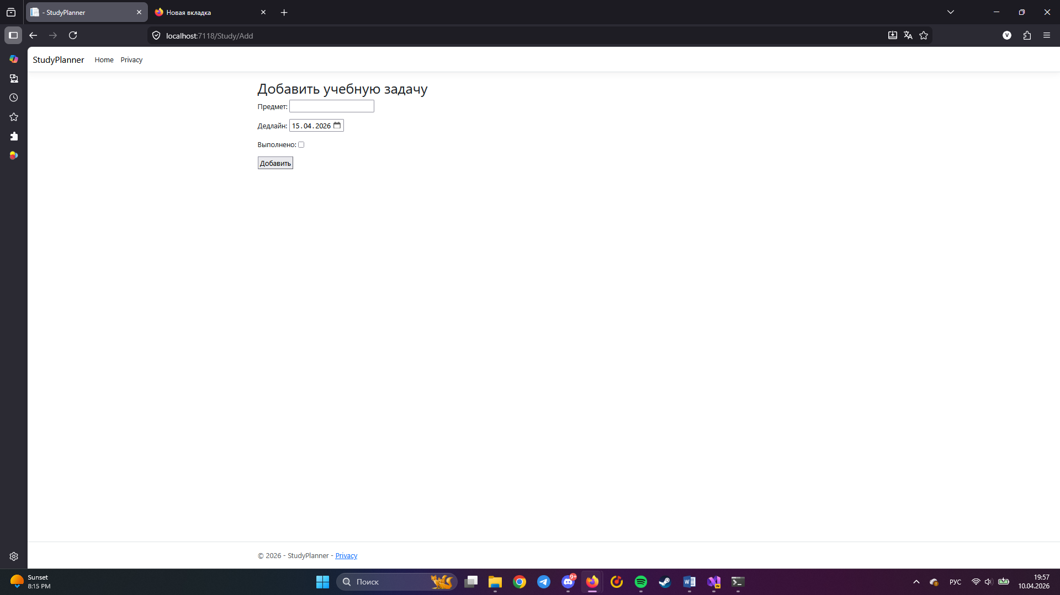Рисунок 1.1 – Результат работы программы

